Отчёта по лабораторной работе №5

Барабанова Кристина Андреевна

Содержание

# 1 Цель работы

Освоение процедуры компиляции и сборки программ, написанных на ассемблере NASM.

# 2 Выполнение лабораторной работы

1. Создала текстовый файл с именем hello.asm (рис. 1)

Рис. 1: создание текстового файла

Рис. 1: создание текстового файла

1. Открыла этот файл с помощью текстового редактора gedit (рис. 2)

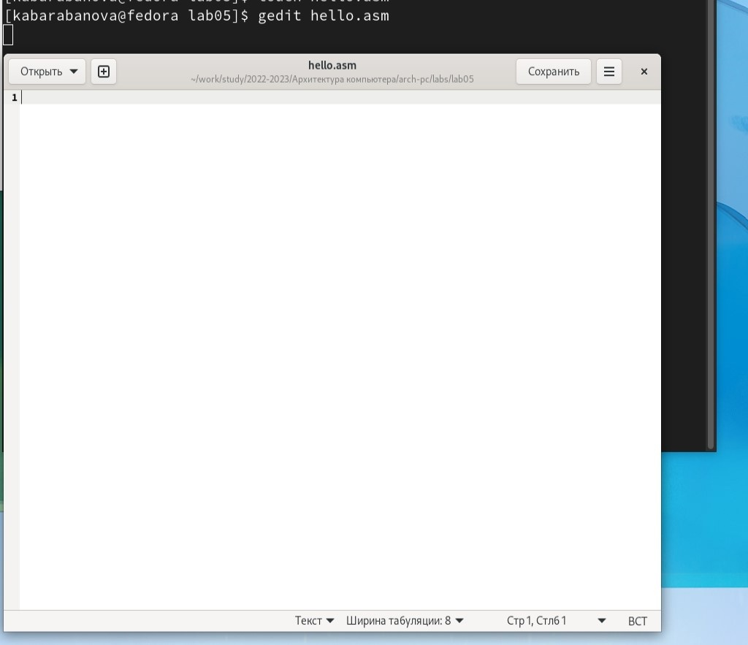

Рис. 2: открытие файла с помощью тектового редактора gedit

1. Ввела в него следующий текст: (рис. 3)

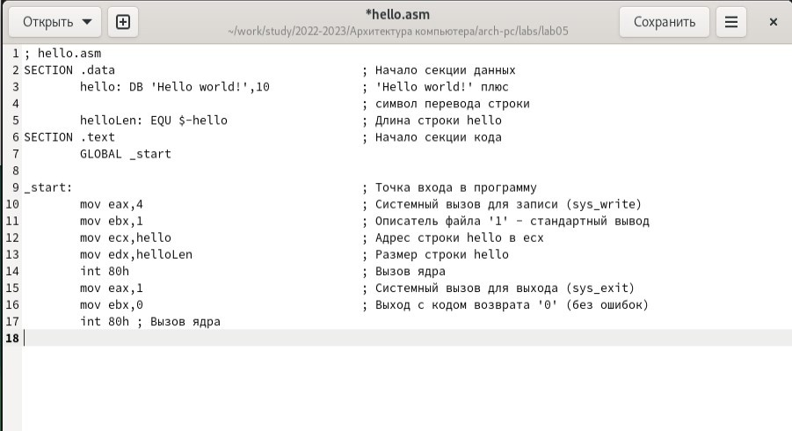

Рис. 3: данный текст в редакторе gedit

1. Скомпилировала приведённый выше текста программы «Hello World» (рис. 4)

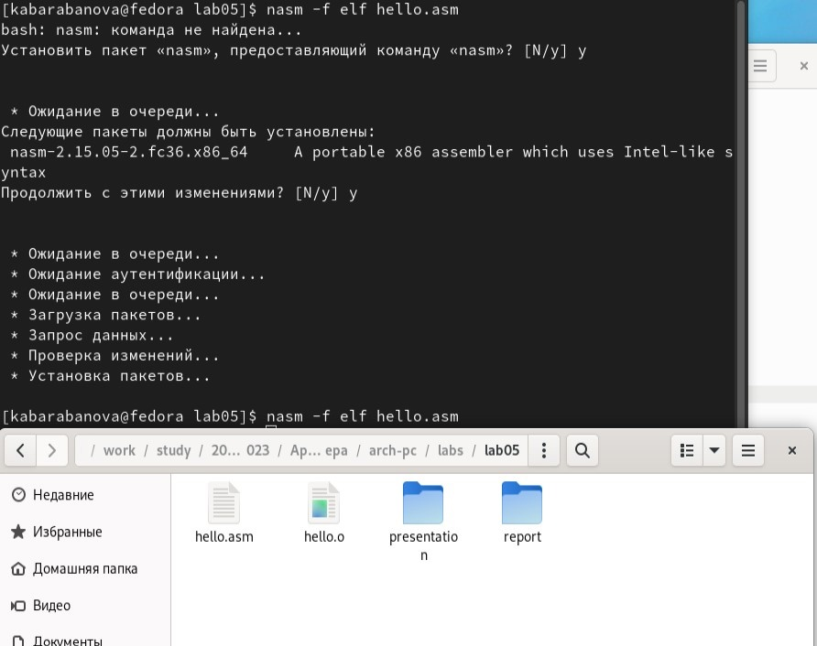

Рис. 4: компиляция программы

1. Выполнила следующую команду, которая компилирует исходный файл hello.asm в obj.o (рис. 5)

Рис. 5: компиляция исходного файла hello.asm в obj.o

Рис. 5: компиляция исходного файла hello.asm в obj.o

1. С помощью команды ls проверила, что файлы были созданы. (рис. 6)



Рис. 6: проверка

1. Передала объектный файл на обработку компоновщику (рис. 7)

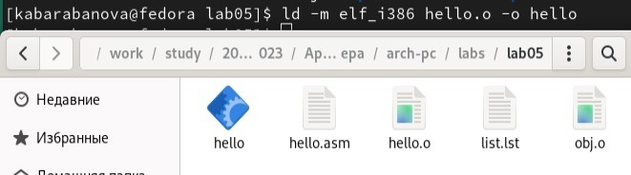

Рис. 7: передача объектного файла на обработку компоновщику

1. Выполнила следующую команду (рис. 8)

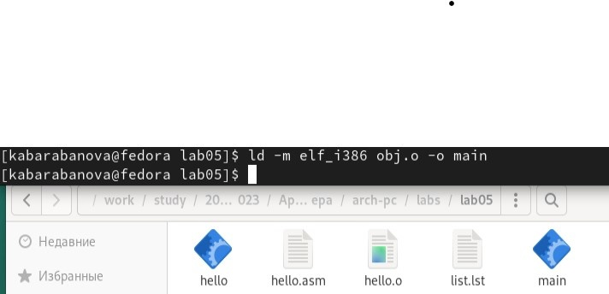

Рис. 8: выполнение следущей команды

1. Запустила на выполнение созданный исполняемый файл, находящийся в текущем каталоге (рис. 9)

Рис. 9: запуск на выполнение созданный исполняемый файл

Рис. 9: запуск на выполнение созданный исполняемый файл

1. С помощью команды cp создала копию файла hello.asm с именем lab5.asm (рис. 10)

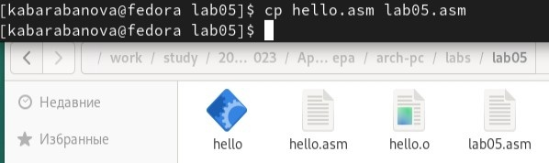

Рис. 10: создание копии файла hello.asm с именем lab5.asm

1. С помощью текстового редактора внесла изменения в текст программы в файле lab5.asm так, чтобы вместо Hello world! на экран выводилась строка с моими фамилией и именем. Оттранслировала полученный текст программы lab5.asm в объектный файл. Выполнила компоновку объектного файла и запустила получившийся исполняемый файл (рис. 11)

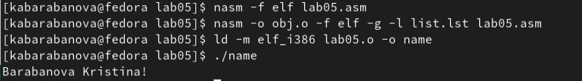

Рис. 11: трансляция полученного текста программы lab5.asm в объектный файл. Выполнение компоновки объектного файла и запуск получившегося исполняемого файла

# 3 Выводы

Я освоила процедуры компиляции и сборки программ, написанных на ассемблере NASM.